**泸县四中高一年级第二次月考**

**信息 试卷**

**一、单项选择题（本大题共60小题，每小题1分，共60分）**

**1．下列选项中，属于信息的是（ ）。**

**A．计算机 B．体温计 C．百科全书 D．天气预报**

**2．古人将文字刻在竹简、木简上，这主要体现了信息的（ ）。**

**A．时效性 B．真伪性 C．价值性 D．载体依附性**

**3．下列事例中，发生在第三次信息技术革命时期的是（ ）。**

**A．汽车、火车、轮船等交通工具的发明 B．电视、电话、广播的发明**

**C．活字印刷术的发明 D．我国著名学者王选院士主持研制了“计算机汉字激光照排系统"**

**4．下列选项中，均属于计算机输出设备的是（ ）。**

**A．键盘、鼠标、扫描仪 B．显示器、打印机、音箱**

**C．扫描仪、显示器、鼠标 D．显示器、绘图仪、摄像头**

**5．下列选项中，应用了虚拟现实技术的是（ ）。**

**A．视频会议 B．电子宠物 C．刷卡消费 D．语音输入**

**6．校运会结束后，组委会把各个班级的总分进行公布，这在信息加工的过程中属于（ ）。**

**A．记录信息 B．加工信息 C．发布信息 D．存储信息**

**7．在百度搜索引擎的文本框中输人关键词“NBA赛事报道"，然后单击“百度下”按钮，此时网页上显示的是（ ）。**

**A．所有NBA的信息 B．本年度NBA的比赛新闻**

**C．NBA赛事报道的网站 D．有关NBA赛事报道的链接地址**

**8．下列选项中，可以用作网络中某主机IP地址的是（ ）。**

**A．192. 268. 6. 50 B．192. 16. 6.5.4 C．192. 168. 6. 10 D．192. 168.6**

**9．Word文档默认的图标是（ ）。**



**A． B． C． D．**

**10． 如右图所示，小明编辑的文档中，文字的格式分别采用了（ ）。**



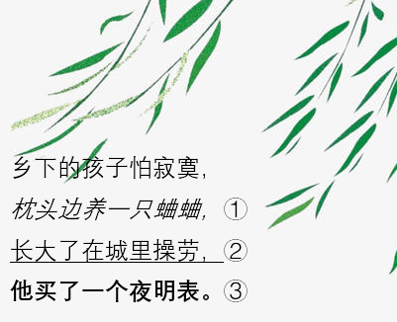

**A．① ② ③**



** B．① ② ③**



** C．① ② ③**



** D．① ② ③**

**根据题图，完成11~14题。**

**11．如图所示，在Word中要插人该样式的标题，应单击绘图工具栏上的（ ）按钮。**

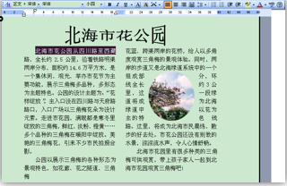

**A．** **B．**

**C．** **D．**

**12．如图所示，文档正文采用了分栏排版，其分栏数是（ ）。**

**A．4 B．3 C．2 D．1**

**13．如图所示，选中文字的字体是（ ）。**

**A．宋体 B．小四 C．正文 D．加粗**

**14．如图所示，文稿中图片的文字环绕方式为（ ）。**

**A．衬于文字下方B．嵌人型**

**C．四周型 D．紧密型**

**15．在Excel中，在当前单元格中输入数值型数据时，默认的对齐方式为（ ）。**

**A．居中 B．右对齐 C．左对齐 D．随机**

**16．如下图所示，如要修改高二(2)班参加网络技术应用课程的人数，应选中的单元格是（ ）。**

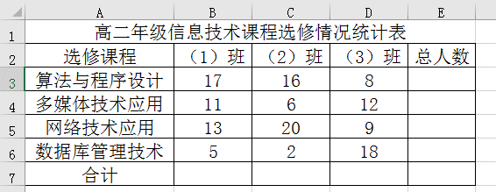

**A．A5**

**B．B5**

**C．C5**

**D．D5**

**17．如图所示，计算101住户3月份的水费，可在D3单元格中输入公式（ ）。**

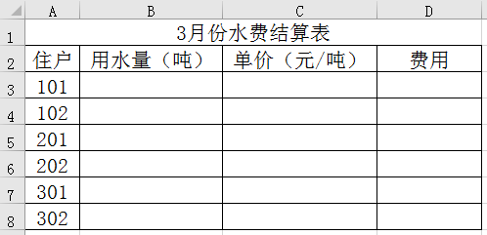

**A．B3*C3**

**B．=B3C3**

**C．B3C3**

**D．=B3*C3**

**18．如下图所示，在Excel中，函数“= Sum(A1:A3)”的计算结果是（ ）。**

**A．18**

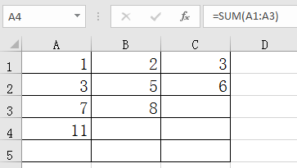

**B．15**

**C．13**

**D．11**

**19．如图所示，表格中的数据排序方式是（ ）。**

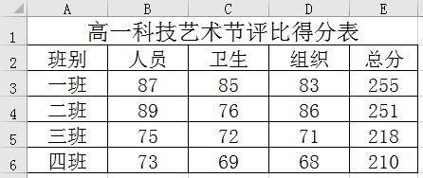

**A．按总分降序**

**B．按人员降序**

**C．按总分升序**

**D．按人员升序**

**20．学校团委设立捐款处，使用Excel记录捐款情况。捐款结束后，需要分类汇总各年级的捐款总额，在汇总之前必须先进行（ ）。**

**A．筛选 B．求和 C．排序 D．合并计算**

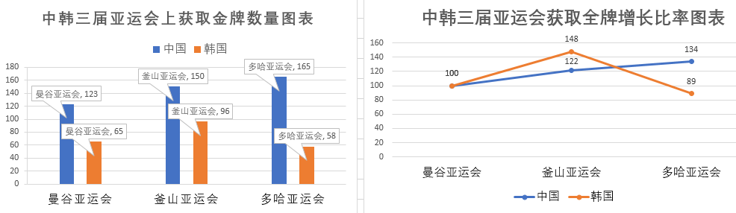**21．如下图所示，左右两图分别表示中韩两国在三届亚运会上获取的金牌数量和增长比率。下列叙述中不正确的是（ ）。**

**A．从右图表可以直观地看出中韩两国三届亚运会上取得的金牌数的变化趋势**

**B．从左图表可以直观地看出中韩两国在三届亚运会上取得的金牌数量**

**C．中国的金牌数量一直在增长**

**D．韩国的金牌数量一直在增长**

**22．小李要到户外采集图像资料，下列选项中，小李应该选择的工具是（ ）。**

**A．数码相机 B．扫描仪 C．MP3播放器 D．话筒**

**23．下列属于图像文件的是（ ）。**

**A．赵州桥. Mov B．赵州桥. Swf C．赵州桥. Exe D．赵州桥. jpg**

**24．在Photoshop中，如下图所示，编辑图A得到图B,则用到的操作是（ ）。**

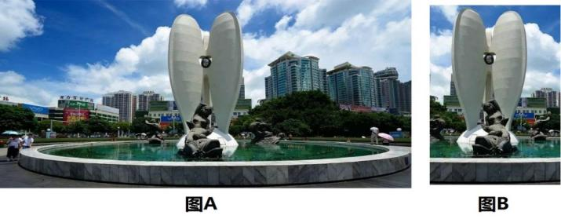 **A．缩放、抠取**

**B．缩放、裁剪**

**C．裁剪、旋转**

**D．缩放、旋转**

**25．下列选项中，可以播放音频文件的工具软件是（ ）。**

**A．Photoshop B．千千静听 C．ACDSee D．迅雷**

**26．文件music. mp3是（ ）。**

**A．文本文件 B．图像文件 C．音频文件 D．动画文件**

**27．下列选项中，不属于视频采集方式的是（ ）。**

**A．用视频加工处理软件截取一段数码电影视频**

**B．用数码摄像机现场摄录**

**C．把电视里播放的节目用采集卡录制到计算机**

**D．从网络上下载视频文件**

**28．下列选项中，通常用作视频文件扩展名的是（ ）。**

**A．wav B．mid C．mp3 D．avi**

**29．多媒体信息不包括（ ）。**

**A．影像、动画 B．文字、图形 C．音频、视频 D．硬盘、网卡**

**30．小李想将采集的视频进行编辑、合成，他可以选用的软件是（ ）。**

**A．写字板 B．美图秀秀 C．Photoshop D．Premiere**

**31．随着信息技术的发展，越来越多的手机实现了语音拨号功能，省去按键拨号的麻烦，使用者只需要说出对方的名字，就能自动拨号，极大地方便了用户。这主要使用了信息技术中的（ ）。**

**A．语音识别技术 B．语音合成技术 C．智能代理技术 D．虚拟现实技术**

**32．信息集成过程中，“确定主题，设计目标”的阶段属于（ ）。**

**A．设计规划阶段 B．选题立意阶段 C．开发制作阶段 D．评估测试阶段**

**33．某图片设计师为某个网站设计了图标，发布在网上，接下来的几天内他收到很多修改建议，他根据这些建议做了修改。这一过程说明该设计师非常注重作品的（ ）。**

**A．发布媒体 B．制作工具 C．制作阶段 D．交流评价**

**34．下列选项中，正确的电子邮箱地址是（ ）。**

**A．cai8&jcc. pe. edu. Jp B．wang@ hotmail. comC**

**C．ccf. edu. Cn D．http: // www. sina. com**

**35．下列不属于信息传递方式的是（ ）。**

**A．听音乐 B．谈话 C．看书 D．思考**

**36．登录BBS或虚拟社区的用户名和密码是指（ ）。**

**A．银行卡的账号和密码 B．在该社区申请的用户名和密码**

**C．电子邮箱的用户名和密码 D．进入Windows的用户名和密码**

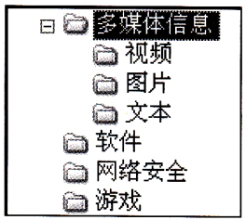**37．如图所示，利用Windows资源管理器对计算机中的多媒体信息资源进行日分类管理。其中“多媒体信息”文件夹下子文件夹的个数是（ ）。**

**A．1个**

**B．3个**

**C．4个**

**D．6个**

**38．收集来的信息是初始的、零乱的、孤立的，对这些信息进行分类和排序，就是信息（ ）。**

**A．发布 B．加工**

**C．收集 D．获取**

**39．针对青少年学生在使用网络过程中所出现的一些问题，团中央、教育部等部门专门发布了（ ）。**

**A．《计算机信息系统安全保护条例》 B．《全国青少年网络文明公约》**

**C．《计算机软件保护条例》 D．《计算机信息网络安全保护管理办法》**

**40．某犯罪分子在一个银行信息系统中安装了一个特别装置，侵入了银行电脑系统，非法取走现金30万元。这一事件中，银行信息系统所受到的安全威胁是（ ）。**

**A．自然灾害 B．硬件故障**

**C．软件病毒 D．黑客攻击**

**41．计算机感染病毒后，首先应采取的措施是（ ）。**

**A．重新安装操作系统 B．格式化本地磁盘**

**C．用杀毒软件查杀病毒 D．删除被病毒感染的文件**

**42．计算机病毒可以在计算机中存在很长时间而不被发现，这主要体现了计算机病毒的（ ）**

**A．表现性 B．传染性 C．隐蔽性 D．可触发性**

**43．下列关于上网的说法中，错误的是（ ）。**

**A．浏览网页要选择有益的内容，自觉抵制不健康的信息**

**B．在网络这个虚拟世界中可以随意发表言论**

**C．上网要有节制，不应终日沉湎于网络**

**D．在网络中也要增强法律意识，提高自己的道德修养**

**44．人们利用计算机解决问题的基本过程一般有 如下五个步骤。下列选项中，正确的顺序是（ ）。**

**①调试运行程序 ②分析问题③设计算法 ④问题解决 ⑤编写程序**

**A．①②③④⑤ B．②④③⑤① C．④②③⑤① D．②③⑤①④**

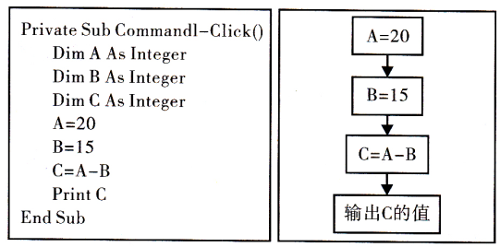**45．下列关于算法的描述中，正确的是( )。**

**A.算法不可以用自然语言描述B.算法只能用框图来描述**

**C.一个算法必须保证它的执行步骤是有限的.**

**D.算法的框图表示法有0个或多个输人，但只有1个输出**

**46．如图所示，左右分别为计算两数之差的计算机程序和算法，它们的描述方式是（ ）。**

**A．程序代码和流程图 B．程序代码和数学语言**

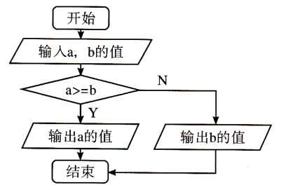 **C．自然语言和流程图 D．自然语言和数学语言**

**47．如图所示，该算法所表达的程序结构是（ ）。**

**A．上下结构**

**B．顺序结构**

**C．循环结构**

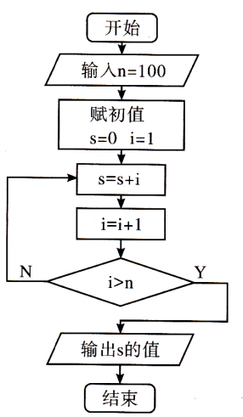

**D．分支结构**

**48．如图所示，该算法所得的结果为（ ）。**

**A．101**

**B．5050**

**C．5000**

**D．1000**

**49．下列关于机器语言的说法中，正确的是（ ）。**

**A．VB属于机器语言的一种 B．机器语言就是C语言**

**C．机器语言比高级语言出现早D．高级语言比机器语言更难读懂**

**50．在VB中，下列数据属于字符串常量的是（ ）。**

**A．abc B．"adk" C．2277898 D．’ewt**

**51．若i=3，j=5，则运行Print "i*j";"="; i*j的结果是（ ）。**

**A．i*j=15 B．3*5=15 C．i*j=i*j D．15=15**

**52．执行下列程序段后，整型变量a和b的值分别为（ ）。**

**a=5**

**b=8**

**a=b- a**

**b=a+b**

**A．3，8 B． 3，11 C． 5，8 D．5，13**

**53．53. 在VB中，若a=4，则执行语句a=Sqr(a) 后，变量a的值是（ ）。**

**A．-2 B．2 C．4 D．16**

**54．代数式ab2÷ (5c+d)的VB表达式是（ ）。**

**A．a* b^b/(5c+d) B．abb/(5c+ d) C．a*b* b/5*c+d D．a* b*b/(5* c+d)**

**55．下列逻辑表达式的值为“假”的是（ ）。**

**A． 2-3>=8 B．4+11=15 C．3+5>9 D．10/5<3**

**56．下列VB程序段运行后，变量max的值为（ ）。**

**a=24**

**b=12**

**max= a**

**If b>max Then max=b**

**A．24 B．12 C． 24或12 D．0**

**57．下列VB程序运行后，s的值为（ ）。**

**Dim iAs Integer**

**Dim s As Integer**

**s=0**

**For i=2 To 10 Step 2**

**s=s+i**

**Next i**

**Print s**

**A．25 B．30 C．54 D．55**

**58．执行下列程序段后，输出结果为（ ）。**

**a=4**

**If a Mod 2=0 Then**

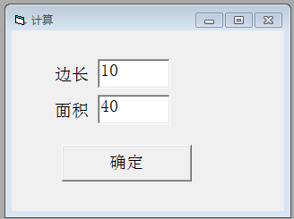 **Print ”偶数”**

**Else**

**Print ”奇数”**

**End If**

**A．偶数 B．奇数 C．2 D．4**

**59．如图所示，显示有“确定”字符的控件是（）。**

**A．窗体 B．标签 C．文本框 D．命令按钮**

**60．在面向对象程序设计中，用来描述对象特征的信息称为（ ）。**

**A．事件 B．属性 C．代码 D．方法**

二、**多项选择题（本大题共5小题，每小题2分，共1 0分。每小题都有2个或3个符合题意，少选且选对得1分，错选、多选不得分。**）

**61．某班班长要发布当天下午班级活动的具体安排，下列发布信息的方法中，较合理的是( )。**

**A.在班上集中口头通知 B.在报纸上登一个广告**

**C.在班级QQ群上发通知D.向全班每位同学发一个电子邮件（ ）。**

**62．如图所示，下列选项中，正确的是（ ）。**

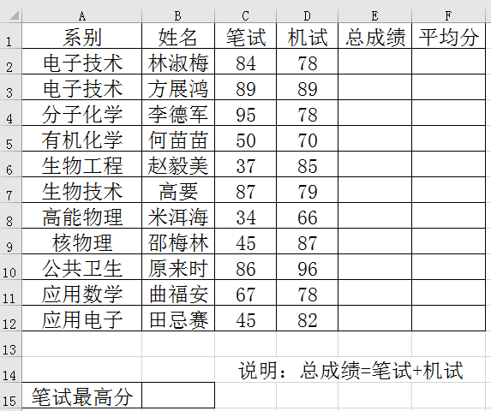**A．在E2单元格中输入公式**

**“=Sum(C2:D2)”**

**B．在F2单元格中输入公式**

**“=Average(C2:D2)”**

**C．在B15单元格中输入公式**

**“=Max(C2:C12)”**

**D．在B15单元格中输人公式**

**“=Min(C2:C12)”**

**63．在Photoshop中，新建一个图像文件，可以使用（ ） 作为其尺寸大小的单位。**

**A．百分比 B．像素 C．英寸 D．厘米**

**64．某年份是闰年的条件是：该年份能被4整除，但不能被100整除；或者能被400整除。下面是判断某年份是否为闰年的算法，下列选项中，ans 的值为“yes" 的是（ ）。**

**①输入一个正整数y表示年份**

**②如果y不能被4整除，转向⑤，否则转向③**

**③如果y不能被100整除，转向⑥，否则转向④**

**④如果y能被400整除，转向⑥，否则转向⑤**

**⑤ans←“no”， 转向⑦**

**⑥ans←“yes“**

**⑦结束**

**A．2012 B．2014 C．2046 D．2096**

**65．下面程序是要实现“输出100以内（包含100）能被3整除的数”，其中空格部分的表达式是（ ）。**

**Dim I As Integer**

**I=1**

**Do**

**If __ __ __ Then**

**Print I**

**End If**

**I=I+1**

**Loop Until I > 100**

**A．I Mod 3=0 B．I Mod 3<>0 C．Not(IMod3<>0) D．Not (I Mod 3=0)**

**三．简答题（本大题共4小题，每空2分，共24分。）**

**66．根据下图，请从所列举的操作步骤中选出三个，把D:\gx. bmp的图片插入Word文档中。**

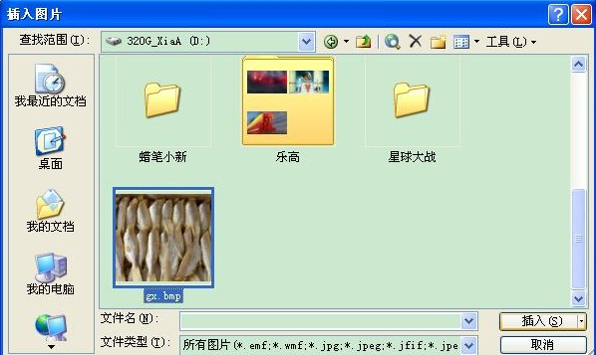**操作步骤：**

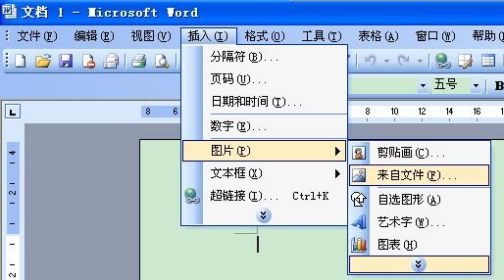

**A.在对话框中单击“确定”按钮或按回车键**

**B.在“图片”子菜单中选择“剪贴画”命令，弹出相应对话框**

**C.在对话框的“查找范围”内选定D:\gx. bmp文件，然后单击“插人”按钮**

**D.在“图片”子菜单中选择“来自文件”命令，弹出相应对话框**

**E.在文档中选定插入图片的位置，单击“插人”菜单**

**正确的操作步骤是：_______________________________________________**

**67．在Excel中，根据下图，筛选出数学成绩不少于110分的学生，请将以下的操作步骤补充完整。**

**操作步骤：**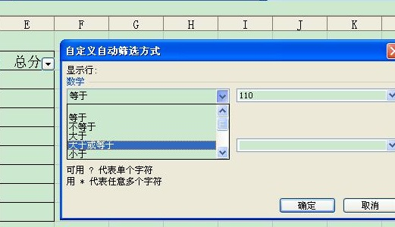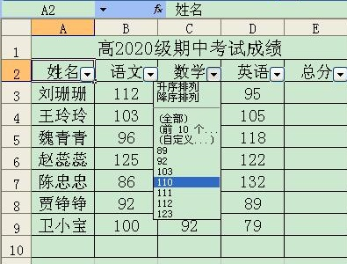

**（1）选中数据区域任一单元格，单击“”菜单，选择“筛选、自动筛选“命令；**

**（2）单击C2单元格右下角的筛选箭头，选择“”；**

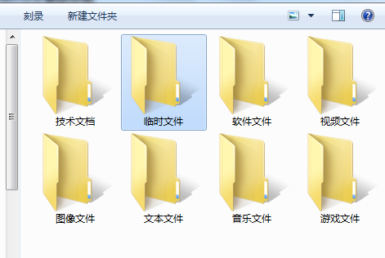 **（3）在弹出的“自定义自动筛选方式”对话框中，点击“数学”下拉列表，选“”，在右框输人“110”， 单击“确定”按钮。**

**68．如图所示，请将完成以下任务的操作步骤补充完整。任务：把“我的文档”中的“临时文件”和“游戏文件”这两个文件夹同时从硬盘中彻底删除。**

**操作步骤：**

**（1）单击“临时文件”文件夹后，按住键盘上的键，再单击“游戏文件”文件夹；**

**（2）单击“文件”菜单，按下键盘上的键不放，然后选择“删除”命令；**

**（3）单击“确认文件夹删除“对话框中的“是”按钮或按键。**

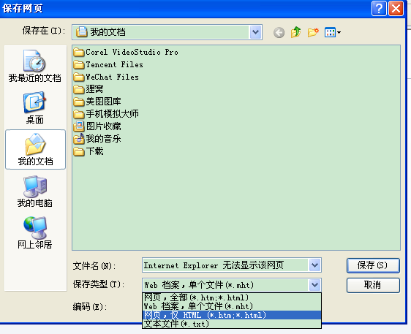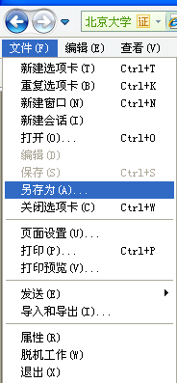**69．请将以下操作步骤补**

**充完整。任务：将北京大学**

**主页（[https://www.pku.edu](https://www.pku.edu/)**

**.cn/）中所有文字以文本文**

**件的格式保存到“ 我的文**

**档”中，文件名为pku. txt。**

**操作步骤：**

**(1)启动浏览器，在地址栏中输入打开北京大学主页；**

**(2)在浏览器中，单击“文件”菜单，选择”“命令；**

**(3)在对话框中输入文件名“pku”, 选择保存类型为“”，单击“保存”按钮。**

**四、程序设计题（ 每空2分，共6分）**

**70．输入10个整数，求出最大的那个数。请将下列程序补充完整。**

**Private Sub Command1_ Click()**

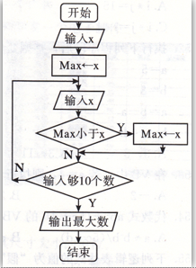 **Dim x As Integer**

**Dim iAs Integer**

**Dim Max As Integer**

**x= InputBox (“ 请输入您的数:”) : Print x,**

**Max = x**

**For i=2 To**

**x= InputBox (" 请输入您的数:") : Print x,**

**IfThen Max=x**

**Next i**

**Print " 最大数";**

**End Sub**